Приложение
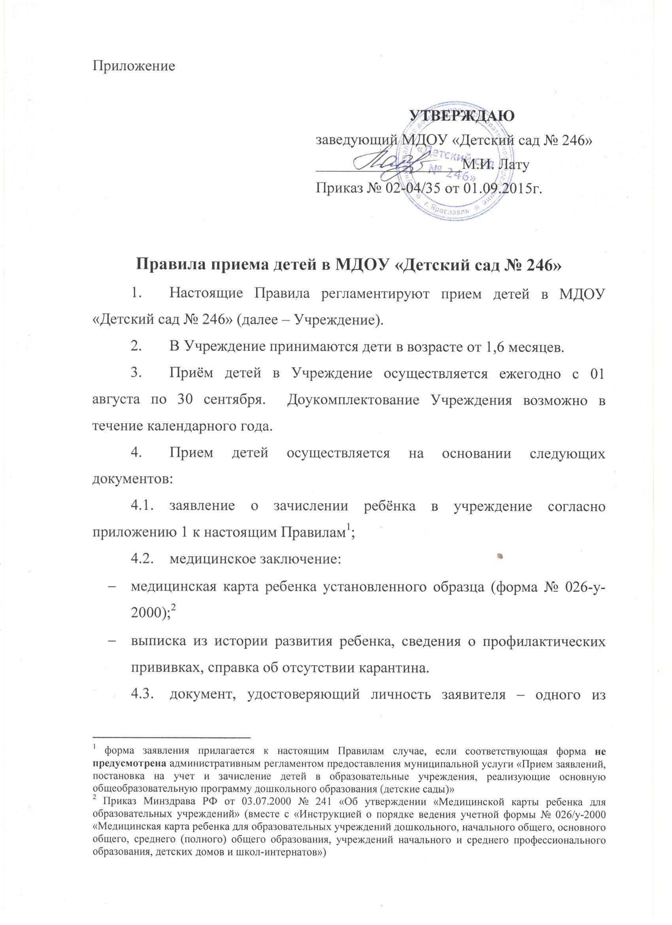
родителей (законных представителей) ребёнка.
- Дети с ограниченными возможностями здоровья, дети-инвалиды принимаются в группы компенсирующей и комбинированной направленности только с согласия родителей (законных представителей) на основании заключения психолого-медико-педагогической комиссии.
- Заведующий Учреждением:
  - знакомит заявителя с уставом Учреждения, с лицензией на осуществление образовательной деятельности, с образовательными программами и другими документами, регламентирующими организацию и осуществление образовательной деятельности, права и обязанности обучающихся;
  - в течение одного рабочего дня с момента обращения заявителя регистрирует заявление о зачислении ребенка в Учреждение и вносит данные о родителях (законных представителях) в Журнал учета движения воспитанников в Учреждении/Книгу движения детей в Учреждении;
- издаёт приказ о зачислении ребёнка в Учреждение: в течение 3 рабочих дней после приема документов.
- До издания приказа о зачислении ребенка в Учреждение между заявителем и Учреждением заключается договор об образовании. Договор об образовании составляется в двух экземплярах, при этом один экземпляр договора выдается заявителю под роспись, второй остается в Учреждении.
- Основаниями для отказа в приёме в Учреждение являются:
- отсутствие направления ребенка в Учреждение;
- предоставление недостоверных сведений в документах;
- непредставление документов;
- отсутствие свободных мест в Учреждении;
- наличие медицинских противопоказаний к посещению ребенком Учреждения;
- несоответствие возраста ребенка возрасту, принятому к зачислению в Учреждение;
- отсутствие (истечение срока действия) заключения психолого-медико-педагогической комиссии, отсутствия письменного согласия родителей (законных представителей) на устройство ребёнка в группу компенсирующей или комбинированной направленности (при подаче заявления о зачислении ребёнка в группу компенсирующей или комбинированной направленности).
Приложение 1
Заведующему
(наименование учреждения)
(фамилия, имя, отчество заведующего)
Фамилия
Имя
Отчество
(родителя (законного представителя)
Проживающего по адресу:
Контактный телефон
e-mail
ЗАЯВЛЕНИЕ
Прошу принять моего ребенка
(Ф.И.О. полностью, дата и место рождения)
в группу
(наименование учреждения)
Фамилия, имя, отчество:
матери
(Ф.И.О. полностью)
отца
(Ф.И.О. полностью)
С уставом учреждения, лицензией на право ведения образовательной деятельности, размещенными на сайте образовательного учреждения, с образовательными программами, с правами и обязанностями обучающихся ознакомлен(а):
(подпись) |  | (расшифровка подписи)
Согласен на обработку моих персональных данных и персональных данных ребенка в порядке, установленном законодательством Российской Федерации:
 |  | (подпись) |  |  |  |  |  |  |  | (расшифровка подписи)
“ |  |  | ” |  | 20 |  |  | г. | Подпись

В случае если с заявлением обращается представитель заявителя, дополнительно предъявляется документ, подтверждающий полномочия представителя заявителя
ч.3 ст.55 ФЗ «Об образовании в РФ»
ч.2 ст.55 ФЗ «Об образовании в РФ»
ч.2 ст.53 ФЗ «Об образовании в РФ»

